Анонс  RF лифтинг лица – одна из самых популярных процедур на сегодняшний день, которая направлена на восстановление каркаса лифтинговых волокон. Современные аппараты для проведения этой процедуры делают ее абсолютно безболезненной, доступной и не требующей восстановительного периода. Это позволяет в короткие сроки повысить упругость кожи и полностью безопасно, без вреда для здоровья.  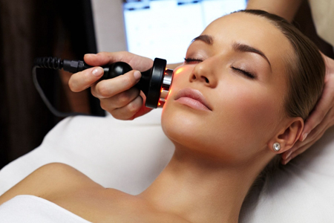  <H1>Топ лучших аппаратов для RF лифтинга лица</H1>  На сегодняшний день, неинвазивные методы подтяжки кожи пользуются огромной популярностью. Данная процедура подразумевает под собой изменение свойств кожи, при помощи воздействия радиочастотной энергии, она провоцирует изменение в тканях, активируя процесс выработки нового коллагена. Существует множество аппаратов, которые обещают результат, и сегодня мы рассмотрим три профессиональные аппараты RF лифтинга, которые имеют высокий спрос на международной платформе по покупке и продаже медицинского оборудования Bimedis. | Advertisement  As of today, RF facial skin lifting is one of the most popular cosmetic procedures performed to restore skin lifting fibers matrix. Modern machines designed to perform this kind of procedure make it absolutely painless and quite affordable requiring no recovery period. Such machines provide a completely safe method for quick skin elasticity improvement without any harm to health.  <H1>Best machines for RF facial skin lifting</H1>  Currently, non-invasive skin lifting methods are extremely popular. This procedure implies changes in skin properties caused by radio-frequency energy influence. It triggers changes in skin tissues by stimulating new collagen production processes. A lot of RF face lifting machines, which provide good results, are currently available. Today, we will review three professional devices of this kind which have a strong demand on BiMedis – the international medical equipment trading platform.

